Конспект тематического родительского
собрания в нетрадиционной форме
«В гостях у сказки»
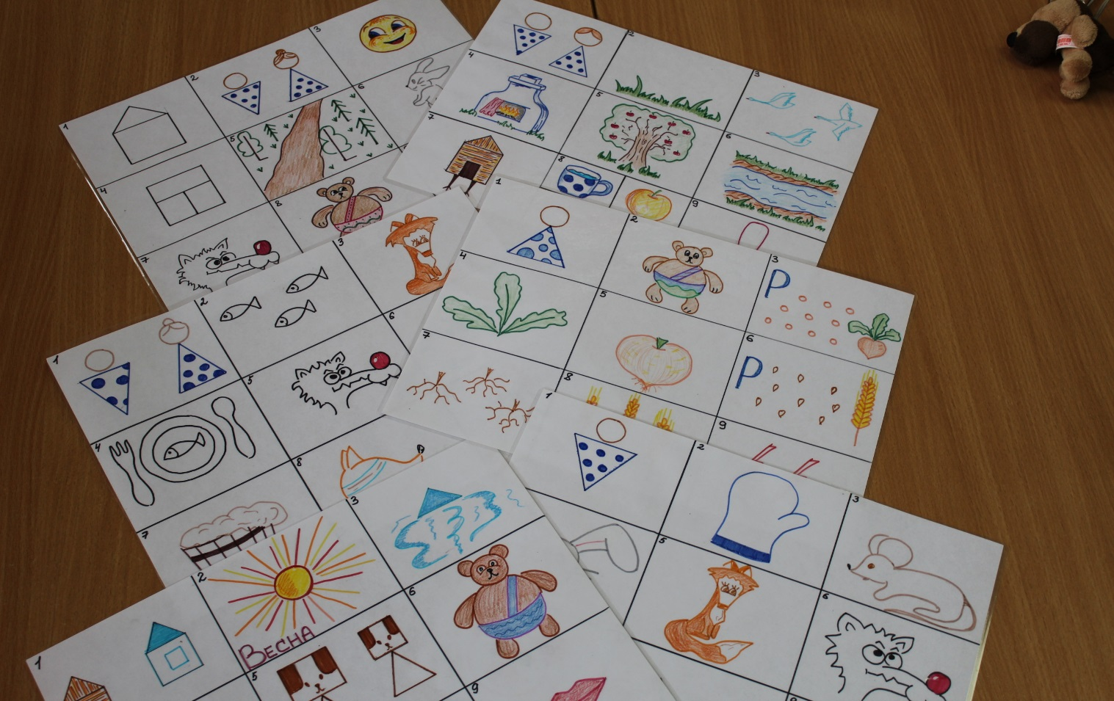

Воспитатель:

Семилетко Н.Д.

2023г.

Конспект родительского собрания
Цель:
Повышение педагогической компетенции родителей в вопросах воспитания у детей интереса и любви к чтению.
Задачи:
1.Расширять педагогические знания родителей по вопросам воспитания и развития детей через сказку.
2.Познакомить родителей с практическими приемами и способами работы со сказкой в семье.
3.Привлечь внимание взрослых к реализации потребности детей в содержательном взаимодействии с родителями.
Форма взаимодействия:
Собрание-викторина
Предварительная работа:
-Анкетирование родителей, обработка анкет.
-Оформление папок-передвижек для родителей в приемной.
-Рекомендованный список литературы.

Разминка

Встаньте те, у кого:
-в семье 2 ребенка
-у кого карие глаза
-у кого серые глаза
-кто в детстве мечтал быть актрисой, балериной, поваром.
-Кто читает ребенку на ночь сказки
-кто любит сладкое
-кто любит ходить в театр
-кто рано ложится спать?
-кто любит активный отдых?
У кого в доме есть животные?

Наше время –время всевозможных открытий, достижений. Но есть вещи, созданные человеком, которые продолжают быть с нами многие тысячи лет. Это КНИГИ.

Родители вслух читающие своему малышу, а он внимательно слушает-картина давно забытая. Проанализировав ваши анкеты, тема нашего собрания- сказки. Дети мало знают сказок, родители мало читают. У детей пропал интерес к сказкам.
Детям без помощи взрослого не войти в прекрасный мир книги. Дети, получившие «книжную прививку» гораздо лучше готовы Наше время –время всевозможных открытий, достижений. Но есть вещи, к обучению в школе. Они умеют слушать, сосредоточиться, выделить главную мысль, ЛУЧШЕ ГОВОРЯТ.В нашей группе видно кто умеет слушать, кто понимает и кому интересно.
Задумывались ли вы о том, что семейное чтение может служить разным целям: оно может развлечь или утешить, дать новые знания, избавиться от старых страхов. А для детей это, прежде всего, общение с родителями. Как удивительно, когда наступает этот прекрасный миг, папа или мама откладывают все дела сажают на колени и обнимают. Можно прижаться к маме, чувствовать запах ее волос, слышать ее голос, сопереживать героям, смеяться над их приключениями.
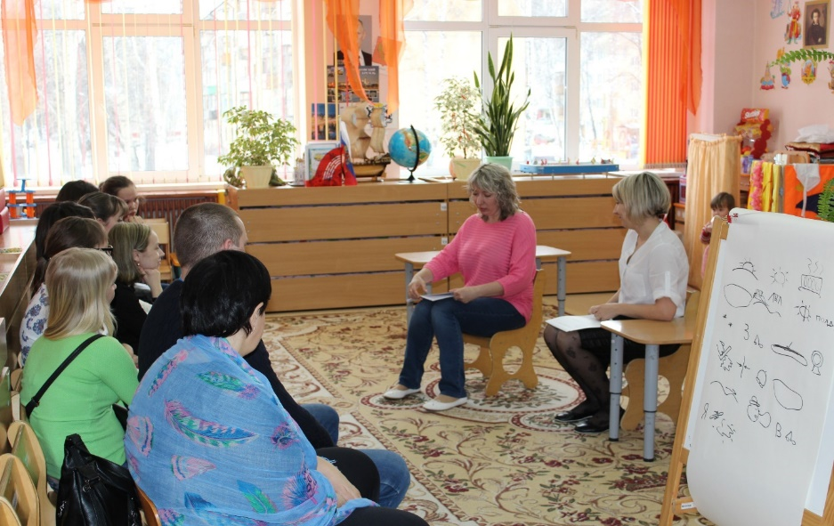

Игра с родителями: «Меня зовут Елена, в детстве я любила сказку…»
Мы предлагаем вам принять участие в дискуссии на следующие вопросы
1.Книга-это развлечение или забава, или полезное занятие для всестороннего развития?
2.Много ли у вас сказок дома?
Какие сказки вы предпочитаете?
3.Вы покупаете ребенку книгу с яркими иллюстрациями интересную вам самим или интересную ребенку?
Ребенок с раннего возраста понимает, о чем говорят вокруг него. Он легко воспринимает речь, с помощью которой общаются в быту между собой взрослые. Но гораздо сложнее ребенку воспинимать сказку, которую читает мама, так как все что там происходит не бывает наяву. Вот поэтому важно знать, что читать и учить его воспринимать рассказ.Только тогда будет развиваться способность воспринимать сказки.
В возрасте 5-6 лет ребенку нужно читать с эмоциями, с выражением. Дети в этом возрасте отличные фантазеры. Используйте это качество, предлагая ребенку продолжить сказку, рассказ.
Что читать детям в этом возрасте? Единого ответа не существует.
Важно читать произведения различных жанров, включая произведения уже знакомые ребенку. Перед чтением нужно коротко рассказать о том, что будете читать, кто автор книги.

-Уважаемые родители! Мы предлагаем вам провести интересную викторину по нашим добрым сказкам, но для этого вам необходимо разделиться на две команды. (Родители делятся на команды)
«Викторина по сказкам»
-Вопросы слушайте внимательно;
-За правильный ответ будет вручаться жетон;
-Если команда ответит не правильно, тогда право ответа переходит ко второй команде;

1 ТУР
Любят сказки все на свете
Любят взрослые и дети,
Любят слушать и смотреть,
Сказки могут душу греть.

«Кто дал полезный совет?»
1.Не открывай двери незнакомым людям.(Волк и семеро козлят)
2.Чисть зубы, мой руки, принимай регулярно душ.(Мойдодыр)
3.Покушал, вымой за собой посуду.(Федорино горе)
4.Не ходи по лесу один .(Красная Шапочка)
5.Помогай друзьям в трудных ситуациях. ( Репка и «Гуси лебеди»)
6.Не выполняй просьбу малознакомых людей.(Колобок)
7.Пей только чистую воду(Братец Иванушка)
8.Хорошо учись(Буратино)

2 ТУР
«Юмористическая викторина»
Здесь необходимо отгадать сказочных героев юмористической викторины.
1.Назовите сказочный летательный аппарат? (Ступа)
2.В какой сказке описана жизнь дружной коммунальной семьи?(Теремок)
3.Какое самое надежное средство ориентации в сказочных ситуациях?(Клубочек,стрела)
4.Назовите имя высокопоставленной особы,чья улыбка стоила сказочно дорого?
5.Как называется деталь женского платья, в котором помещаются реки, озера, и другие элементы окружающей среды?(Рукав)
6.В какой сказке содержится рецепт приготовления диковинного по своим вкусовым качествам блюда из столярного инструмента?(Топора)

3 ТУР

-Угощала лиса журавля?(Кашей)
-Чем подавился петушок?(Бобовым зернышком)
-Кто помог сестре спасти брата в сказке «Гуси лебеди» (Мышка)
-Что обещали купить родители дочке в «Гуси Лебеди» (Платочек)
-Кто помогал Крошечке-Хаврошечке выполнять работу? (Корова)
-На чьей кроватке уснула девочка в сказке «Три медведя»? (Мишуткиной)

4 ТУР

«Вопросы из ларца»
1.Какое слово должен был выложить Кай из льдинок в сказке «Снежная королева»?(Вечность)
2.Что хотелось приобрести Железному Дровосеку?(Сердце)
3.Очень правдивая вещь(Зеркальце)
4.Кто ел неправильный бутерброд? (Дядя Федор)

5 ТУР

«Угадай сказку» (мнемотаблицы)

6 ТУР

«По опорным словам угадай сказку!»

-Каждой команде по очереди задается вопрос.
Осел,шляпа,сапоги,поле,замок.(«Кот в сапогах»)
Дорога,разбойники,музыка,дружба.(«Бременские музыканты»)
Тыква, тюрьма, налоги, слезы, генералы(Чиполлино)
Стадо, факел, лианы, волк, мальчик (Маугли)
Бабушка, пирожки, лес, дровосеки(красная шапочка)
Нора, крыло, эльф, цветок, ласточка, полевая мышь(Дюймовочка)
Лебедь, яйцо, мечта, вода, утка, мороз (Гадкий утенок)
Снег, стекло, зеркало, утро, роза, олень(Снежная Королева)
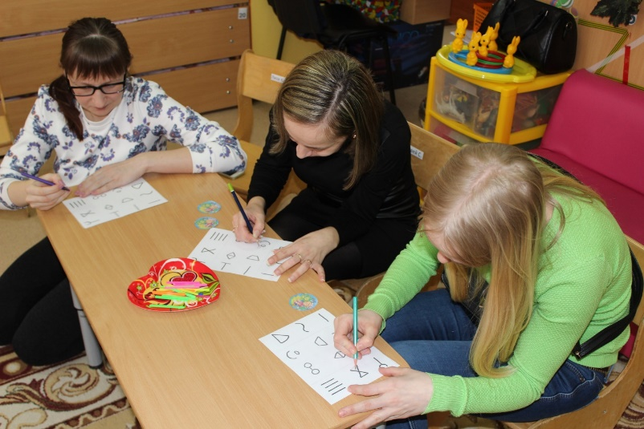
Заключение:
А сейчас мы с вами поиграем в волшебников
Раздача рекомендованной литературы для детей 5-6 лет.
Раздаем конверты в которых вложены:
-Детские ответы
-Анкеты родителей
-рисунок любимой сказки.
